Creando sesiones y Accediendo a Blackboard Ultra

En esta pequeña guía te mostramos de forma muy resumida como Crear sesiones y como Acceder a la herramienta de webconferencia, Blackboard Collaborate, disponible en la plataforma.

Creando

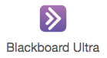
Introduce tu usuario y contraseña para acceder a tu Campus Virtual y a tu curso. Una vez dentro de curso, y de la sección correspondiente, pulsa en la opción de ‘Agregar actividad o recurso de aprendizaje’, que encontrarás al final de la sección.
De las Actividades disponibles, selecciona ‘Blackboard Ultra’, y completa las opciones disponibles:
- Nombre de la sesión.
- Inicio de la sesión (día y hora).
- Duración (tiempo que va a estar disponible el acceso a la sala).
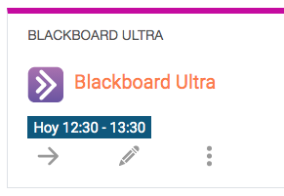
- Permitir el acceso de invitados (si marcamos esta opción se generará un enlace desde el que poder acceder a la sesión sin necesidad de logarnos previamente en la plataforma).
Una vez completadas las opciones pulsa en ‘Guardar cambios’ y la sesión aparecerá como un recurso más dentro de tu curso.

Accediendo

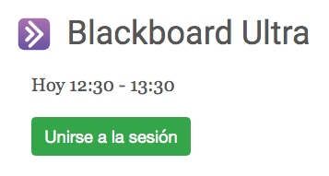
Profesores y alumnos pueden unirse a la sesión 15 minutos antes de que comience. Si la sesión comienza a las 12:30, el acceso estará disponible a las 12:15.
Para acceder pulsa en el recurso creado, y a continuación en ‘Unirse a la sesión’.

Se abrirá una nueva pestaña en la que comenzará el acceso a la sala. La herramienta detectará el usuario con el que has accedido a la plataforma, no tendrás que introducir ningún dato. El proceso de acceso es el mismo para profesores y alumnos. Una vez dentro de la sala pulsa ‘Audio’ y ‘Vídeo’ para que los participantes puedan oírte y verte.
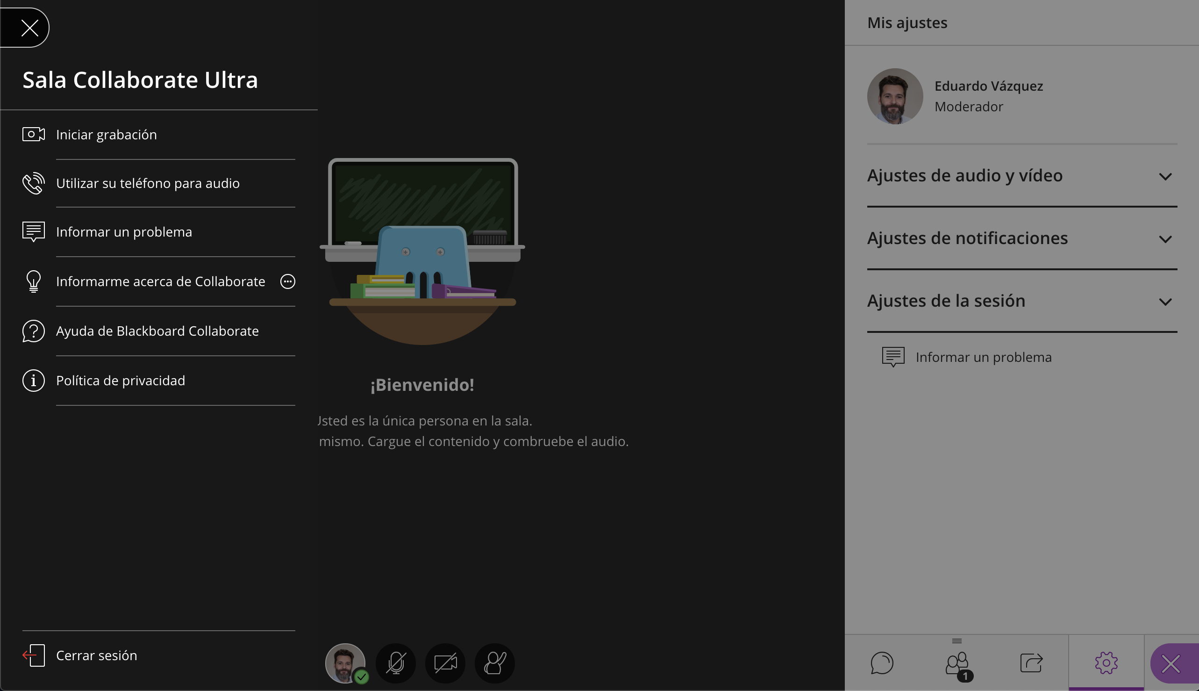
Panel de Colaboración
Menú de la sesión
Ajustes
Audio
Vídeo
Levantar mano
Chat
Asistentes
Mis ajustes
Compartir

